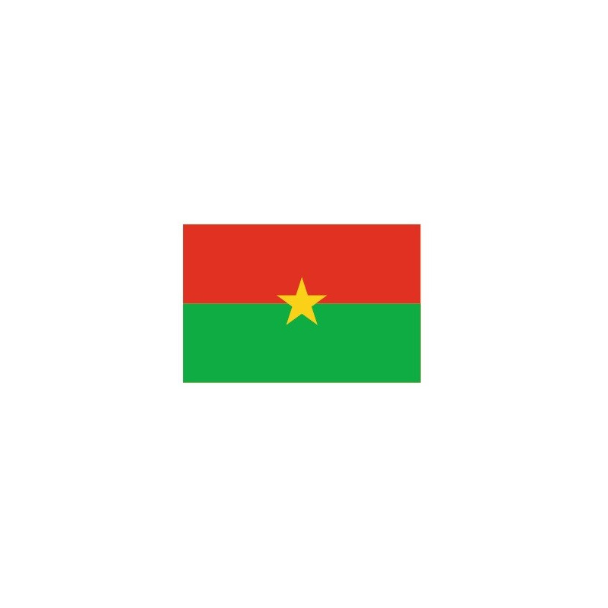 | BURKINA FAS0  MINISTERE DE L’ENVIRONNEMENT, DE L’ECONOMIE VERTE ET DU CHANGEMENT CLIMATIQUE |  | CONSERVATION JUSTICE  Téléphone : (+241) 04 23 38 65  E-mail : luc@conservation-justice.org  Web : www.conservation-justice.org | 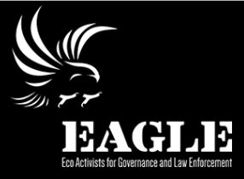 | Eco-Activists for Governance and Law Enforcement
Projet RALF
Renforcement l’Application de la Loi Faunique
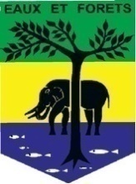 | PROJET D’APPUI A L’APPLICATION DE LA LOI SUR LA FAUNE AU GABON (AALF)
REPUBLIQUE GABONAISE  Ministère Des Eaux Et Forêts  Secrétariat Général |  |  | CONSERVATION JUSTICE GABON  Téléphone : (+241) 04 23 38 65  E-mail : luc@conservation-justice.org  Web : www.conservation-justice.org

RAPPORT D’ACTIVITÉS
Juillet 2019

SOMMAIRE

1 Points principaux 1
2 Investigations 1
3 Opérations 2
4 Département juridique 3
5 Communication 3
6 Relations extérieures 4
7 Conclusion 4

Points principaux

Les résultats obtenus par le projet RALF en juillet 2019 sont les suivants:

- Deux (2) opérations réalisées dans la ville de Ouagadougou. Elles ont été réalisées grâce à la collaboration des agents de la Direction Des Opérations de la Direction Générale du Ministère de l’Environnement de l’Economie Verte et Du Changement Climatique. Elle a permis de mettre de la main sur 7 individus qui tentaient de commercialiser vingt (20) peaux de crocodiles et deux (2) pointes d’ivoire
- Deux (2) visites de travail effectuées par le projet du Gabon. La première est celle du Directeur de Conservation Justice et la seconde est celle d’un enquêteur.

Le Directeur de Conservation Justice a tenu des réunions de haut niveau avec le Ministre des Eaux et Forêts, le Chef d’Etat Major de la Présidence de la République, les responsables des Ambassades des Etats-Unis et de l’Union Européenne.
Avec le Coordonnateur RALF, ils ont rencontré le Directeur des Affaires Juridiques et Du Développement Institutionnel ((DDIAJ). Avec ce dernier, la question de l’affaire Madi et autres interpellés en décembre 2018 avec 3 peaux de panthères et 2 peaux de crocodiles a été abordée. Cette affaire bloque au niveau de la juridiction de FADA en raison de la grève de la GSP et de l’insuffisance de collaboration de sa Direction.

L’enquêteur est venu quant à lui pour une mission d’échange d’expériences et de renforcement de capacités pendant 18 jours. Il a été d’un grand apport en trust building et en développement des enquêtes. Dans ce cadre, il a mené 18 investigations et identifié 15 trafiquants majeurs.

Investigations

Indicateur:
Nombre d’investigations menées | 64
Investigations ayant menées à une opération | 02
Nombre de trafiquants identifies | 67

Le mois de juillet 2019 a produit quelques résultats en termes d’informations recueillies pendant les missions et en termes d’opérations. Plusieurs missions ont été effectuées par 3 investigateurs en test à travers différents arrondissements de la ville de Ouagadougou.
Un (1) enquêteur en test à mené une enquête qui a abouti à l’arrestation de quatre (4) personnes impliquées dans une transaction de 20 peaux de crocodiles.
L’enquêteur du projet AALF Gabon, venu en appui au projet RALF, a mené une enquête qui s’est soldée par l’arrestation 3 personnes pour une affaire de 2 pointes d’ivoire.
Au total 64) missions d’investigations ont été organisées dans différents arrondissements de la cité capitale du Burkina Faso avec prise de contact de 67 trafiquants identifiés.

Opérations

Indicateur:
Nombre d’opérations menées | 02
Nombre de trafiquants arrêtés | 07
Le projet a réalisé 02 opérations ce mois de juillet et contribué au suivi des procédures en cours de 2 trafiquants:

Le 19/07/2019, le suivi des enquêtes par le Coordonnateur du projet RALF a conduit à l’opération d’interpellation de 3 trafiquants en possession de vingt peaux de crocodiles. Par dénonciation un 4ème a été interpellé. Il s’agit d’Ilboudo Adama, Zougrana Désiré Issouf,Kiendrébeogo Issaka et Ouédraogo Bassibri
Après 5 six jours de garde à vue le procureur a ordonné leur mise en liberté sous garantie. Ils seront présentés au procureur au moment où les Gardes de la Sécurité Pénitentiaire lèveront le mot d’ordre de grève.

Le 31/07/2019, deux trafiquants ont été arrêtés dans la ville de Ouagadougou en possession de deux (02) pointes d’ivoire brut d’éléphant de 2.5 kilogrammes grâce à la collaboration de Conservation Justice avec les agents de la Direction des Opérations du Ministère des Eaux et Forêts. Sur dénonciation de l’un des suspects un troisième a été mis aux arrêts. Il s’agissait des Messieurs GOMGNIBOU Ali, ADI François et ZOURE Amadou. Pour ce dernier, le procureur a ordonné sa relaxe au motif qu’il n’était pas impliqué dans la transaction.

Département juridique
Le juriste du projet a suivi l’affaire des trafiquants qui tentaient de commercialiser 2 peaux de lion et 3 peaux de panthère au mois de décembre dernier.

4.1. Suivi des affaires
Indicateur:
Nombre d’affaires suivies | 01
Nombre de condamnations | 00
Affaires enregistrées | 01
Nombre de prévenus | 08

4.2. Visites de prison
Indicateur:
Nombre de visites effectuées | 08
Nombre de détenus rencontrés | 06

En l’absence de déferrements, les visites de prison concernent les périodes de garde à vue. Elles ont été organisées au Commissariat de Ouaga 2000.
En tout, huit (08) visites ont été effectuées ayant ainsi permis de vérifier la détention effective de six (6) trafiquants.

Communication

Indicateur:
Nombre de pieces publiées | 07
Télévision | 00
Internet | 05
Presse écrite | 02
Radio | 00

Le projet a produit 07 pièces dont 05 ont été publiées sur internet, 00 à la télévision, 02 dans la presse écrite et 00 à la radio.

Relations extérieures
Indicateur:
Nombre de rencontres | 03
Suivi de l’accord de collaboration | 00
Collaborations sur affaires | 03

Le projet RALF a tenu plusieurs rencontres avec les autorités administratives et judiciaires.

FADA
Des échanges téléphoniques ont eu lieu avec le procureur de la juridiction de Fada, et des échanges de visu avec le DDIAJ et le DGEF au sujet des modalités pratiques pour l’organisation du procès des trafiquants de 2 peaux de lion et 3 peaux de panthère.

Au total, au moins 03 rencontres ont été tenues.

Conclusion
Au cours de ce mois de juillet 2019, le projet RALF a initié(64) missions d’enquêtes dans les arrondissements de Ouagadougou.
Ces missions ont permis d'identifier 67 nouveaux trafiquants. Deux(2) opérations ont été réalisées durant le mois de juillet 2019. Ces opérations ont permis de mettre la main sur 7 trafiquants dont 3 d’ivoire brut d’éléphant et 4 de peaux de crocodiles.
L’affaire pendante dans la juridiction de FADA a été suivie. Il faut souligner pour le regretter que la grève du personnel pénitentiaire qui a repris constitue un grand handicap aux activités du projet RALF. En effet, aucun déferrement n’est plus possible. C’est pourquoi après les 5 jours du délai de garde à vue le procureur ordonne la mise en liberté des suspects. De plus les audiences de flagrant délit ne peuvent plus se tenir.

